Unidad 2
Guía N°6 Semana 6
NOMBRE DE ESTUDIANTE: | CURSO: 4°Año
FECHA: Semana del 04 de mayo 2020
OBJETIVO DE APRENDIZAJE:
OA1 Crear trabajos de arte con un propósito expresivo personal y basados en la observación del: entorno natural: naturaleza y paisaje americano; entorno cultural: América y sus tradiciones (cultura precolombina, tradiciones y artesanía americana); entorno artístico: arte precolombino y de movimientos artísticos como muralismo mexicano, naif y surrealismo en Chile, Latinoamérica y en el resto del mundo.

OBJETIVO DE LA CLASE: Crear trabajos de arte, basados en la observación del arte precolombino.

Instrucciones
Lee atentamente la información que está en la guía de trabajo
Realiza las actividades que se te solicitan
Guarda tus trabajos en la carpeta de artes, para que cuando regreses a clases los presentes.

¿Qué significa el término precolombino?
Precolombino significa antes de la colonia española, es decir, estos pueblos existían antes de la llegada de los españoles a América.

Actividad 1
Lee la siguiente información.

América precolombina
América precolombina es el nombre que se da a la etapa histórica del continente americano que comprende desde la llegada de los primeros seres humanos hasta el establecimiento del dominio político y cultural de los europeos sobre los pueblos indígenas americanos. Esta época comprende miles de años, y sucesos tan relevantes como las primeras migraciones humanas desde Asia a través de Beringia y la revolución neolítica. El concepto refiere a la época anterior al arribo de Colón a América en 1492. Sin embargo, se emplea usualmente para englobar la historia de todas aquellas sociedades nativas antes de que se hiciera notable la influencia europea, a pesar de que esto ocurrió décadas o siglos después del primer desembarco de Colón. En español suele usarse como sinónimo de América prehispánica.

¿Conoces algunos pueblos precolombinos de Chile?
Te presento algunos nombres e imágenes de pueblos precolombinos de Chile y de América.
Pueblos precolombinos de Chile Pueblos precolombinos de América

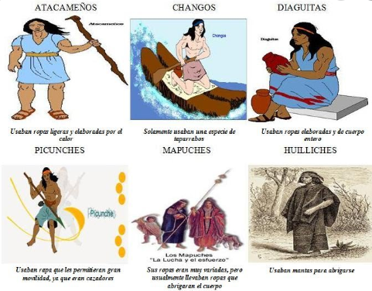
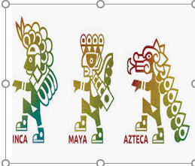

¿Sabías que estos pueblos precolombinos se expresaron a través del arte?
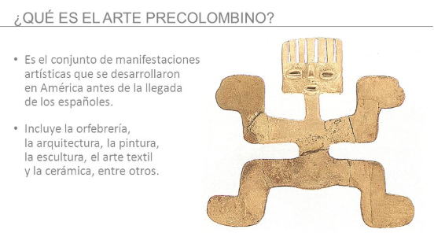

A continuación, observa imágenes de obras de arte y objetos precolombinos relacionado con el arte en:

CERÁMICA, TEXTIL Y ORFEBRERÍA

Cerámica Precolombina
Cerámica: trabajo en greda
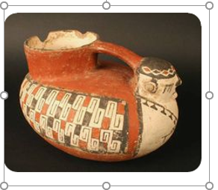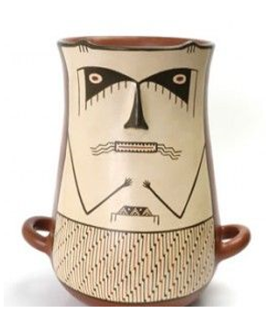
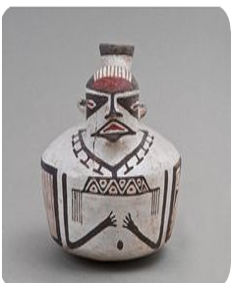
Textil Precolombino Trabajo en lana
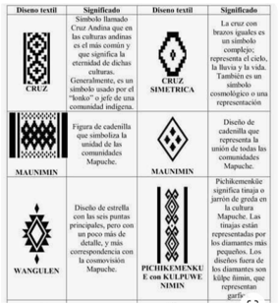
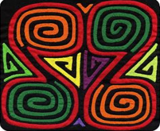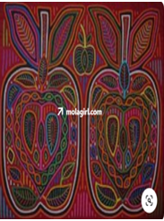

Orfebrería Precolombina
Orfebrería: trabajo en joyas

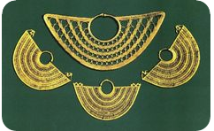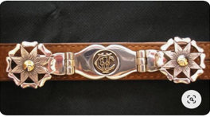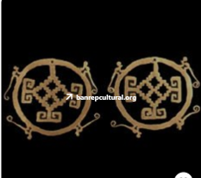
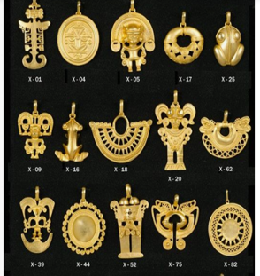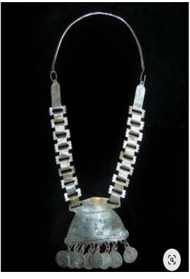

Diseños de arte precolombinos

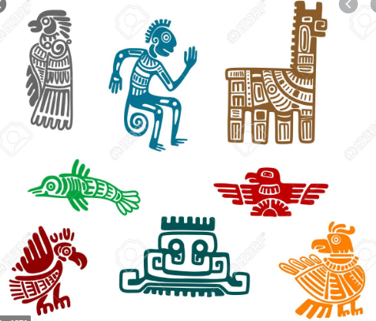

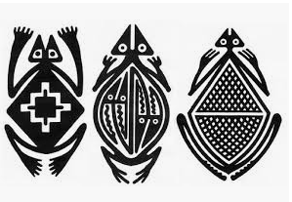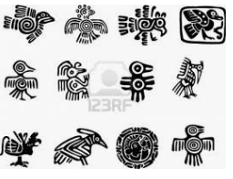

Actividad 2
Selecciona y representa a través de un dibujo arte precolombino según tu interés.
Instrucciones para realizar tu trabajo
- Cuaderno de dibujo u hoja de block
- Utiliza, lápices de colores, témpera, lápices script o acuarela para colorear tu dibujo
- Para realizar tu dibujo, apóyate en las imágenes observadas sobre el arte precolombino presentadas en la guía de trabajo
Recuerda
Guardar tus trabajos en la carpeta que tienes para recolectar tus trabajos.

